Россия, труд, народовластие, социализм!
КОММУНИСТИЧЕСКАЯ ПАРТИЯ РОССИЙСКОЙ ФЕДЕРАЦИИ
_______________МОСКОВСКОЕ ГОРОДСКОЕ ОТДЕЛЕНИЕ______.

Аналитическая записка по встрече против дистанционного образования
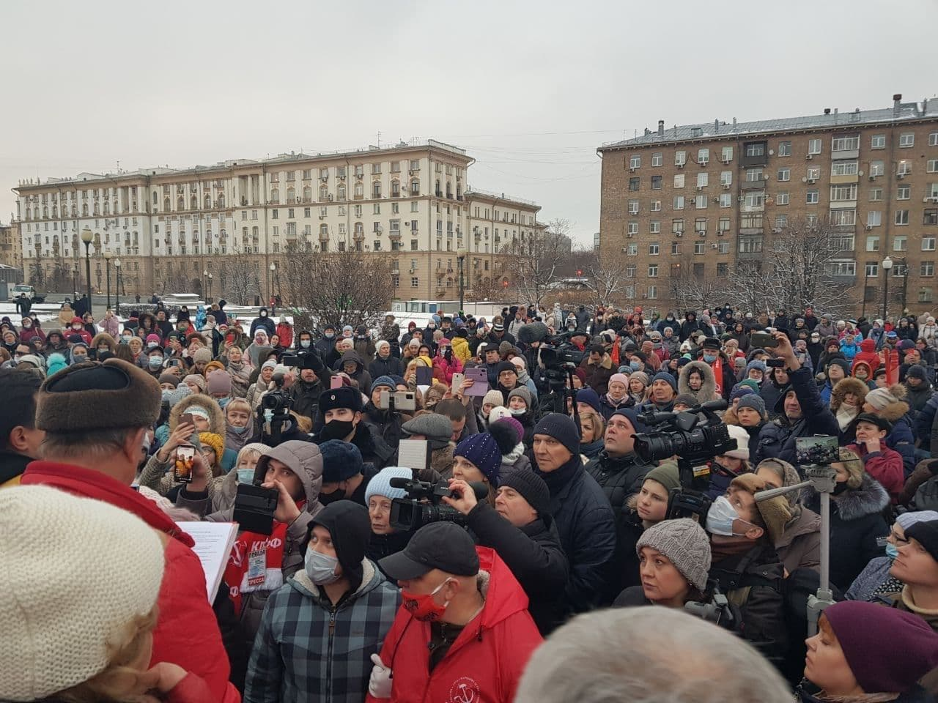
21 ноября в Москве, на площади Гагарина прошла встреча Валерия Рашкина, Дениса Парфёнова, Казбека Тайсаева и депутатов-коммунистов Московской городской думы с жителями Москвы, посвящённая теме борьбы против дистанционного образования. Обсуждение акции продолжается в сети Интернет и СМИ. Поэтому для анализа мы берем дни с 21 по 24 ноября.
В мероприятии приняло участие более 2000 человек. Среди выступающих были депутаты Госдумы Валерий Рашкин и Денис Парфёнов, лидер женского движения «Надежда России» Нина Останина, депутаты Мосгордумы Николай Зубрилин, Елена Янчук, Екатерина Енгалычева, секретарь МГК КПРФ и преподаватель механико-математического факультета МГУ им. М.В. Ломоносова Николай Волков, один из лидеров профсоюза «Университетская солидарность», преподаватель механико-математического факультета МГУ им. М.В. Ломоносова Михаил Лобанов, один из лидеров «Левого Фронта» Анастасия Удальцова и другие лидеры общественного мнения, активисты родительского движения. Активное участие во встрече приняли родители школьников и студентов, которые обеспокоены падением качества образования. Участники акции заявляли о необходимости возобновления очного образования в школах и ВУЗах с соблюдением всех эпидемиологических предостережений, с усилением мер в случае необходимости, но без отказа от очного формата. Так же выступающими подчеркивались уже проявившиеся негативные аспекты массового дистанционного обучения, которые в перспективе ведут к ухудшению здоровья учащихся, как физического, так и психического, а также к полной деградации системы образования в целом.
Стоит отметить, что представители полиции пытались помешать проведению законной встречи депутата Госдумы В.Ф. Рашкина, призывая через громкоговорители покидать «несанкционированный митинг». Ниже прикреплены фотографии с мероприятия. Эмоциональные выступления участников, вовлеченность присутствовавших граждан, родителей, учителей, преподавателей говорит о том, что тема актуальна для текущего момента, болезненна, имеет поддержку даже в период серьезных противоэпидемиологических мер. Наибольшее опасение вызывает возможная перспектива сохранения обязательности дистанционного образования даже после того, как эпидемия коронавируса угаснет или сойдет на нет.
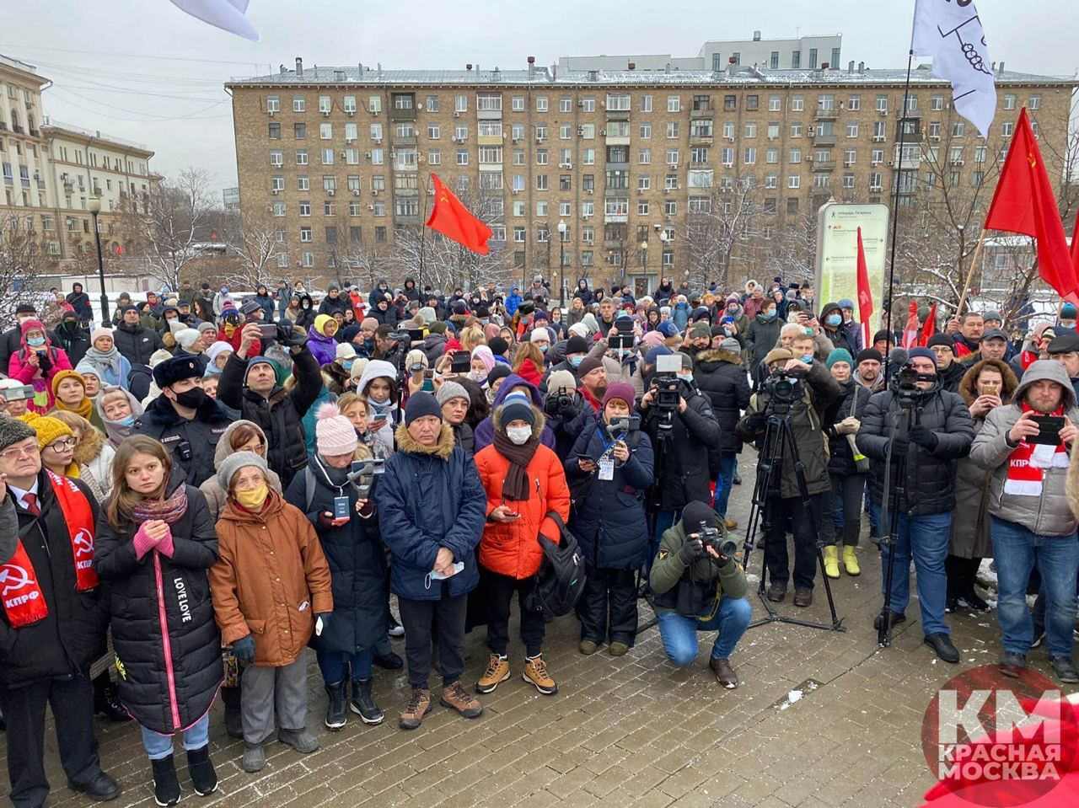
Для анализа общественной реакции на митинг против дистанционного образования была использована программа Медиалогия, которая показывает количество сообщений в СМИ по теме. При анализе социальных сетей была использована программа Youscan (Ю-скан). Программа дает информацию о количестве упоминаний КПРФ за определенные период и вовлеченности пользователей (лайки, репосты, комментарии). Для анализа был выбран период с 21 по 24 ноября.
Согласно данным Ю-скан, акция стала основным новостным трендом в повестке КПРФ. Например, программа выделила более 6500 упоминаний КПРФ по теме митинга. Было вовлечено около 160 тыс. пользователей (лайки, репосты, комментарии). Программа Ю-скан не позволяет померить количество просмотров. Количество просмотров в десятки раз больше количества вовлеченных пользователей, что говорит о многомиллионном количестве показов (просмотров). Также при этом подсчёте не учитывались сообщения, где о встрече могло рассказываться без упоминания КПРФ.
По данным Ю-скан, встреча по дистанционному образованию стала третьим по количеству упоминаний трендом партии КПРФ за последний месяц (24 октября – 24 ноября).
Распространение информации об акции происходило в основном 21 и 22 ноября. Ниже приведен график изменения количества упоминаний о КПРФ в социальных сетях. 21 и 22 ноября зафиксирован рост числа сообщений, что связано с проведением встречи по теме дистанционного образования.
График 1

По тренду «Народ поддержал КПРФ в борьбе против дистанта!» больше всего сообщений было зафиксировано в Youtube. На втором месте Одноклассники, далее Вконтакте, Facebook и твиттер. Ниже приведена круговая диаграмма из программы Youscan, на которой отображено распределение упоминаний по социальным сетям.
График 2

В целом, мероприятие получило широкую огласку в социальных сетях и подняло количество упоминаний КПРФ. Основным каналом распространения информации стал Youtybe.
Наиболее активно в соцсетях в связи с проведённой встречей упоминаются В.Ф. Рашкин (3042 сообщения), Д.А. Парфёнов (805 сообщений), К.К. Тайсаев (127 сообщения). Также в социальных сетях упоминаются Н.Н. Зубрилин (85 сообщений), Е.Ю. Янчук (77 сообщения), Н.А. Останина (46 сообщения), П.М. Тарасов (28 сообщений), Е.А. Енгалычева (20 сообщений), Н.Ю. Волков (11 сообщений), М.С. Лобанов (4 сообщения), А.О. Удальцова (2 сообщения). Уточним, что система Ю-скан делает неполный обзор интернет-пространства (не затрагивает Telegram и интернет СМИ).
В программе Медиалогия было зафиксировано 42 сообщения региональных СМИ и 40 сообщений от федеральных интернет издательств. Ниже приведена таблица по распределению новостей по уровням СМИ.
Таблица 1
№ | Уровни/Категории | Газеты | Журналы | Информ-агентства | Интернет | ТВ | Радио | Блоги | Всего
1 | Региональный | 1 | 0 | 0 | 41 | 0 | 0 | 0 | 42
2 | Федеральный | 2 | 0 | 0 | 38 | 0 | 0 | 0 | 40
3 | Зарубежный | 0 | 0 | 0 | 1 | 0 | 0 | 0 | 1
4 | Всего | 3 | 0 | 0 | 80 | 0 | 0 | 0 | 83
Таким образом, федеральные СМИ, в основном, обошли вниманием встречу по дистанционному образованию (кроме Правды и Советской России). Среди СМИ об акции написали следующие интернет издания.
График 3
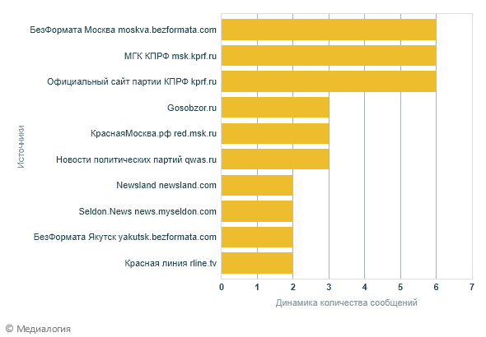
Как видим, основная часть сообщений в СМИ обеспечена партийными сайтами и дружественными партии региональными сайтами «Без формата». Значительно увеличился охват аудитории после упоминания о встрече в публикации Свободной прессы, которая взяла интервью у Г.А. Зюганова по теме образования.
Программа «Медиалогия позволяет» просмотреть количество негативных/позитивных/нейтральных упоминаний в СМИ об основных участниках встречи по дистанционному образованию. Ниже представлена таблица, в которой представлено количество сообщений по основным объектам и участникам.
Таблица 2
 | Объект\Характер упоминаний | Всего | Негативный | Нейтральный | Позитивный
1 | КПРФ | 128 | 0 | 122 | 6
2 | Рашкин Валерий Федорович | 52 | 1 | 50 | 1
3 | Зубрилин Николай Григорьевич | 43 | 0 | 43 | 0
4 | Парфёнов Денис Андреевич | 42 | 0 | 42 | 0
5 | Останина Нина Александровна | 42 | 0 | 42 | 0
6 | МГУ им. В.М. Ломоносова | 31 | 14 | 17 | 0
7 | Янчук Елена Юрьевна | 29 | 0 | 29 | 0
8 | Тарасов Павел Михайлович | 28 | 0 | 28 | 0
9 | Тайсаев Казбек Куцукович | 28 | 0 | 28 | 0
10 | Ступин Евгений Викторович | 28 | 0 | 28 | 0
11 | Енгалычева Екатерина Александровна | 28 | 0 | 28 | 0
12 | Общественное движение "Левый Фронт" | 27 | 0 | 27 | 0

Таким образом, абсолютное большинство публикаций об акции носит нейтрально-положительный характер.
В целом, мы видим жесткое цензурирование проведённой встречи в крупных СМИ. Однако, активная работа КПРФ и активистов в социальных сетях позволяет эту цензуру обойти. В итоге, зафиксированное число публикаций в социальных сетях в 80 раз больше, чем число сообщений в СМИ.

Материал подготовил: сотрудник МГК КПРФ Апостолевский И.К.
Ответственный за выпуск: секретарь МГК КПРФ Волков Н.Ю.

